花广金狮学校小学部培优辅差记录表
科目： 英语 类别： 培优 教师姓名： 杨敏
班级 | 402 | 学生姓名 | 欧阳苇宸、薛依蓝
时间 | 10 月 16 日  星期 一
辅导  内容 | 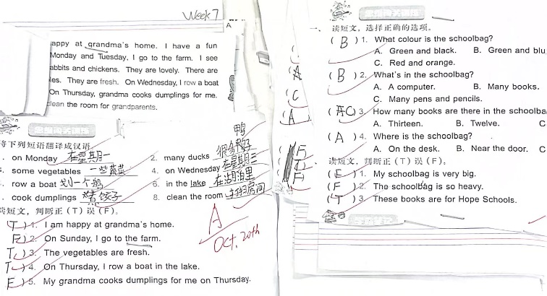  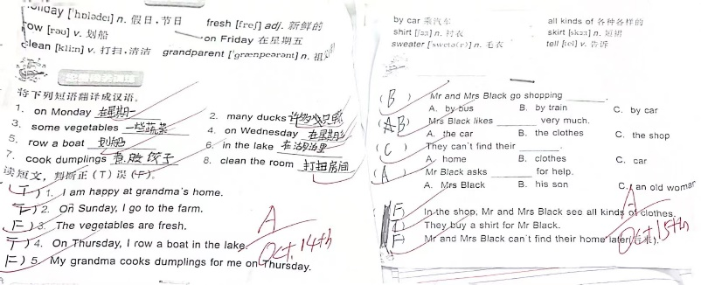  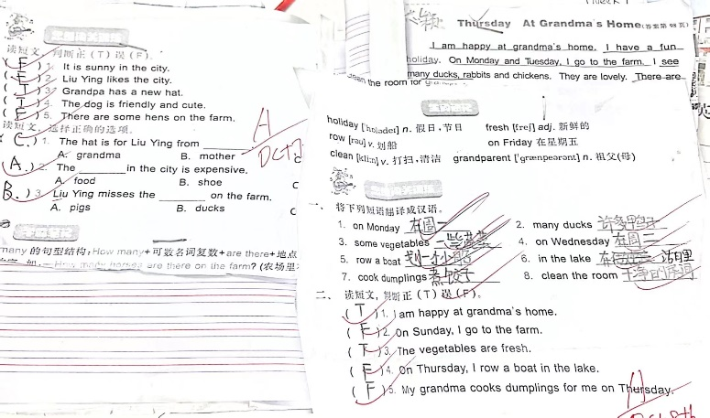  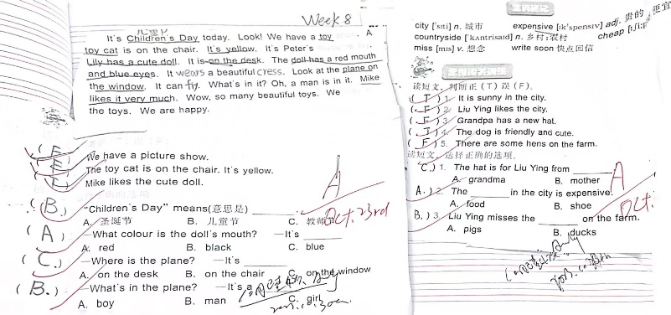
辅导效 果 | 培优的这几个同学基本可以做到全对，并积累到了阅读词汇。

